Khách hàng yêu cầu chúng ta phát triển một phần mềm quản lí kết quả học tập của sinh viên theo tín chỉ, được mô tả như sau:

* + Mỗi sinh viên (Mã SV, mật khẩu, tên, ngày sinh, khóa, quê quán, địa chỉ) được phép đăng kí tối thiểu 10 tín chỉ/học kì và tối đa 15 tín chỉ/học kì
  + Mỗi sinh viên được đăng kí nhiều môn học (mã môn, tên môn, số tín chỉ)
  + Mỗi môn học có thể có nhiều môn học yêu cầu sinh viên phải hoàn thành trước đó thì mới được đăng kí
  + Mỗi môn học có thể có nhiều lớp học phần (mã lớp, tên lớp, số sv tối đa, phòng học, khung giờ học cố định trong tuần)
  + Sinh viên không được phép đăng kí học hai lớp có trùng buổi học
  + Với mỗi môn học, một sinh viên chỉ được đăng kí vào 1 lớp xác định
  + Kết quả của sinh viên (điểm thành phần số 1, số 2, số 3, điểm thi, điểm cuối cùng=x% số1+ y% số2 + z% số3 + w% điểm thi) được lưu theo từng môn học
  + Điểm trung bình của sinh viên trong học kì được tính bằng trung bình có trọng số là số tín chỉ từng môn học

Anh/chị hãy thực hiện modul "***Lên lịch học cho lớp học phần***" với các bước sau đây: **QL c**họn menu lên **lịch học** cho **lớp học phần** → giao diện lên lịch học hiện ra với các ô sổ chọn **môn học**, **lớp học phần**, **phòng học**, **khung giờ**, nút xác nhận → QL click chọn môn học từ danh sách sổ xuống → Danh sách lớp học phần của môn học học được cập nhật → QL click chọn thêm 1 lớp học phần của môn học → click chọn phòng học từ danh sách phòng học sổ xuống + click chọn khung giờ trong tuần từ danh sách khung giờ sổ xuống + click xác nhận → Hệ thống lưu lịch học vào CSDL và thông báo thành công.

1. Viết một scenario chuẩn cho use case này
2. Trích và vẽ biểu đồ các lớp thực thể liên quan của modul

môn học - lớp học phần: 1 - n

1. Thiết kế tĩnh: thiết kế giao diện và vẽ biểu đồ lớp MVC chi tiết cho modul
2. Thiết kế động: vẽ biểu đồ tuần tự mô tả tuần tự hoạt động của modul
3. Viết một test case chuẩn cho modul này

**Câu 1 : Viết một scenario chuẩn cho use case này**

1.QL chọn menu lên lịch học cho lớp học phần

2. Hệ thống hiển thị giao diện lên lịch học hiện ra với các ô sổ chọn môn học, lớp học phần, phòng học, khung giờ, nút xác nhận

3. QL click chọn môn học từ danh sách sổ xuống

4. Hệ thống hiện ra danh sách lớp học phần của môn học học được cập nhật

5. QL click chọn thêm 1 lớp học phần của môn học và click chọn phòng học từ danh sách phòng học sổ xuống

6. Hê thống hiện ra giao diện chọn phòng

7. QL click chọn khung giờ trong tuần từ danh sách khung giờ sổ xuống + click xác nhận

8. Hệ thống lưu lịch học vào CSDL và thông báo thành công.

*Ngoại lệ:

1.QL chọn menu lên lịch học cho lớp học phần

1.1. Hệ thống không hiển thị giao diện lên lịch học

3. QL click chọn môn học từ danh sách sổ xuống

3.1. Hệ thống không hiện ra danh sách lớp học phần của môn học

5. QL click chọn thêm 1 lớp học phần của môn học và click chọn phòng học từ danh sách phòng học sổ xuống

5.1. Hệ thống không hiện ra giao diện chọn phòng

7. QL click chọn khung giờ trong tuần từ danh sách khung giờ sổ xuống + click xác nhận

7.1 Hệ thống báo lỗi không xác nhận được

**Câu 5: Viết một test case chuẩn cho modul này**

Tính năng test : ***chọn menu lên lịch học cho lớp học phần – trường hợp hệ thống không hiện ra giao diện chọn ( lỗi Backend)***

Mỗi môn học có thể có nhiều lớp học phần (mã lớp, tên lớp, số sv tối đa, phòng học, khung giờ học cố định trong tuần)

Nguyệt ơi , đang không biết là CSDL này hay này

1.

Mã lớp : maLop

Tên lớp : tenLop

Số sv tối đa: soSvToiDa

Phòng học : phongHoc

Khung giờ học cố định : khungGio

Bước 1 : Dữ liệu hiện có trong CSDL:

|  |  |  |  |  |
| --- | --- | --- | --- | --- |
| maLop | tenLop | soSvToiDa | phongHoc | khungGio |
| 01 | Anh1 | 20 | 201 | 7:00 – 9:00 |
| 02 | Anh2 | 20 | 202 | 7:00 – 9:00 |
| 03 | Anh3 | 20 | 203 | 7:00 – 9:00 |

2là đây Hệ thống hiển thị giao diện lên lịch học hiện ra với các ô sổ chọn môn học, lớp học phần, phòng học, khung giờ, nút xác nhận

Môn học : monHoc

Lớp học phần : lopHocPhan

Phòng học : phongHoc

Khung giờ : khungGio

Bước 1 : dữ liệu hiện có trong CSDL

|  |  |  |  |
| --- | --- | --- | --- |
| monHoc | lopHocPhan | phongHoc | khungGio |
| Tiếng Anh | Anh1 | 201 | 7:00 – 9:00 |
| Toán | Toan2 | 202 | 7:00 – 9:00 |
| Sử | Sử1 | 203 | 7:00 – 9:00 |

Mày check cho tao 2 trường hợp này nhé Định Thị Thu Nguyệt

Bước 2 : Các bước thực hiện:

|  |  |  |
| --- | --- | --- |
| STT | Thao tác | Kết quả mong đợi |
| 1 | -QL chọn menu lên lịch học cho lớp học phần | Hệ thống bị lỗi không hiện thị ra giao diện và nút quay lại |
| 2 | -QL click nút “quay lại “ | Hệ thống trở lại trang chủ |
| 3 |  |  |

**lấy cái 2 nhé**

Tao không nghĩ ra dc bước thực hiện số 3

Bước 3 : kết quả mong đợi CSDL:

|  |  |  |  |
| --- | --- | --- | --- |
| monHoc | lopHocPhan | phongHoc | khungGio |

lên lớp học phần thì m nên test tính năng lên lớp học: liên quan đến chọn các thông tin lớp học

QL click chọn môn học từ danh sách sổ xuống → Danh sách lớp học phần của môn học học được cập nhật → QL click chọn thêm 1 lớp học phần của môn học → click chọn phòng học từ danh sách phòng học sổ xuống + click chọn khung giờ trong tuần từ danh sách khung giờ sổ xuống + click xác nhận (cái này nhé), xong thì CSDL sẽ cập nhập thêm một trường được thêm nữa khi mk click xác nhận thêm lớp nhé

|  |  |  |  |  |
| --- | --- | --- | --- | --- |
| STT | monHoc | lopHocPhan | phongHoc | khungGio |
| 1 | Tiếng Anh | CN01 | 201 | 7:00 – 9:00 |
| 2 | Toán | CN02 | 202 | 7:00 – 9:00 |
| 3 | Sử | CN02 | 203 | 7:00 – 9:00 |
| 4 | Vật lý | CN02 | 204 | 7:00 – 9:00 |

Kết quả mong muốn đây nhé, sửa lại lớp học phần nhé

Câu 2: Trích và vẽ biểu đồ các lớp thực thể liên quan của modul

*Trích các lớp thực thể

Anh/chị hãy thực hiện modul "***Lên lịch học cho lớp học phần***" với các bước sau đây: QL chọn menu lên lịch học cho lớp học phần → giao diện lên lịch học hiện ra với các ô sổ chọn môn học, lớp học phần, phòng học, khung giờ, nút xác nhận → QL click chọn môn học từ danh sách sổ xuống → Danh sách lớp học phần của môn học học được cập nhật → QL click chọn thêm 1 lớp học phần của môn học → click chọn phòng học từ danh sách phòng học sổ xuống + click chọn khung giờ trong tuần từ danh sách khung giờ sổ xuống + click xác nhận → Hệ thống lưu lịch học vào CSDL và thông báo thành công.

Các danh từ :

-quản lý

-lịch cho lớp học phần

-lớp học phần

-môn học

-phòng học

-khung giờ trong tuần

-lịch học

Lọc danh từ :

-quản lý

-lịch cho lớp học phần

-phòng học

-môn học

*trích :

-Quản lý sinh ra lớp QuanLy chứa các thuộc tính : id , hoTen, sdt, diaChi, ngaySinh

-Lớp học phần sinh ra lớp LopHp chứa các thuộc tính : maLop, tenLop, soSvToiDa, phongHoc, khungGio

-Môn học sinh ra lớp monHoc chứa các thuộc tính : maMon, tenMon, soTinChi

-Phòng học sinh ra lớp phongHoc chứa các thuộc tính : maPhong, tenPhong, sucChua

-Khung giờ sinh ra lớp khungGio chứa các thuộc tính : khungGio , ngay

*Các mối quan hệ:

-Một QL quản lý nhiêu lịch cho lớp học phần và một lịch cho lớp học phần chỉ có một quản lý để quản lý 🡪 mối quan hệ giữa QL và lịch cho lớp học phần : 1 – n

-một môn học xuất hiện ở nhiều lớp học phần và một lớp học phần chỉ có 1 môn học . mối quan hệ giữa môn học và lớp học phần là : 1- n

-một phòng học chứa nhiều lớp học phần và một học phần chỉ có 1 phòng học ; 1- n

- một khung giờ có nhiều lớp học phần và một học phần chỉ có 1 khung giờ : 1-n

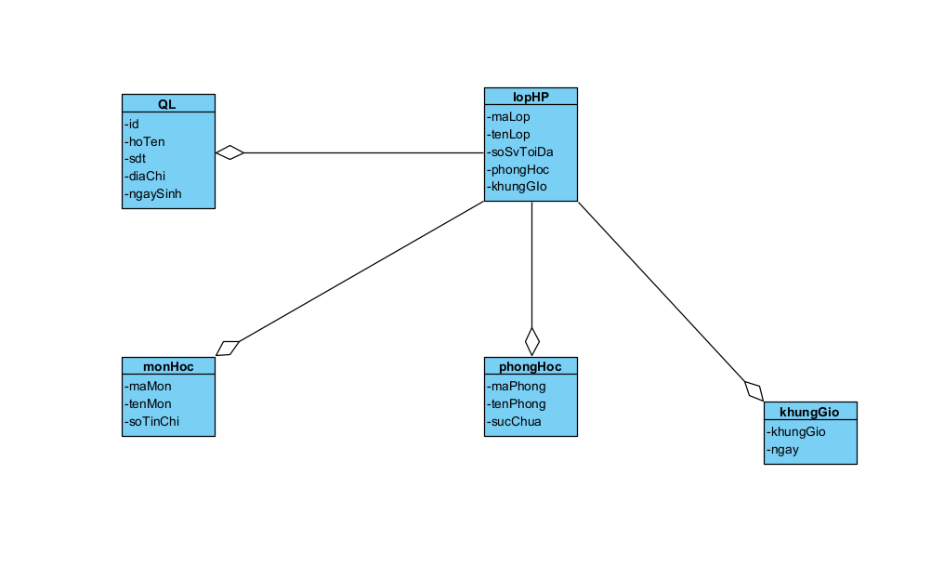

mũi tên bị ngược r

quản lý tạo được nhiều lớp học phần, lớp học phần có một người quản lý: 1 - n

lớp học phần có nhiều môn học, một môn học xuất hiện trong nhiều lớp học phần : n-n --> MonDuocChon (lớp thêm)

lớp học phần học ở nhiều phòng khác nhau được, và một lớp học thì có thể được học bởi nhiều lớp học phần n - n --> LopDuocChon

1 lớp học phần chọn 1 khung giờ học, 1 khung giờ học có thể có nhiều lớp học phần:n - 1

Câu 5: test tính năng lên lịch cho lớp học phần

Bước 1: dữ liệu hiện có trong CSDL

Bảng quản lý:

|  |  |  |  |  |
| --- | --- | --- | --- | --- |
| ID | name | address | dateOfBirth | tel |
| 01 | Nguyet | xxx | xxxxx | xxxxxxx |
| 02 | Nam | xxxxxxx | xxxxxx | sdsbstnstyr |
| 03 | Phong | xxxxxxxx | xxxx | agrsfbsgnrt |

Bảng môn học: mã môn, tên môn, số tín chỉ

|  |  |  |
| --- | --- | --- |
| ID | name | soTC |
| 01 | Nguyet | xxx |
| 02 | Nam | xxxxxxx |
| 03 | Phong | xxxxxxxx |

Bảng lớp học phần: mã lớp, tên lớp, số sv tối đa, phòng học, khung giờ học cố định trong tuần

|  |  |  |  |  |  |
| --- | --- | --- | --- | --- | --- |
| ID | name | soSV | phongHoc | khungGio | IDMonHoc |
| 01 | Nguyet | xxx |  |  |  |
| 02 | Nam | xxxxxxx |  |  |  |
| 03 | Phong | xxxxxxxx |  |  |  |

Bảng lịch học:

|  |  |  |
| --- | --- | --- |
| ID | IDMonHoc | IDNhanVien |
| 01 |  | xxx |
| 02 |  | xxxxxxx |
| 03 |  | xxxxxxxx |

Bước 2: các thao tác thực hiện

Anh/chị hãy thực hiện modul "***Lên lịch học cho lớp học phần***" với các bước sau đây: QL chọn menu lên lịch học cho lớp học phần → giao diện lên lịch học hiện ra với các ô sổ chọn môn học, lớp học phần, phòng học, khung giờ, nút xác nhận → QL click chọn môn học từ danh sách sổ xuống → Danh sách lớp học phần của môn học học được cập nhật → QL click chọn thêm 1 lớp học phần của môn học → click chọn phòng học từ danh sách phòng học sổ xuống + click chọn khung giờ trong tuần từ danh sách khung giờ sổ xuống + click xác nhận → Hệ thống lưu lịch học vào CSDL và thông báo thành công.

|  |  |  |
| --- | --- | --- |
| STT | Thao tác | Hệ thống |
| 1 | QL A chọn menu lên lịch học cho lớp học phần | giao diện lên lịch học hiện ra với các ô sổ chọn môn học, lớp học phần, phòng học, khung giờ, nút xác nhận |
| 2 | QL A click chọn môn học từ danh sách sổ xuống | Danh sách lớp học phần của môn học học được cập nhật |
| 3 | QL A click chọn thêm 1 lớp học phần Mã học phần của môn học  click chọn phòng học Phòng 202 từ danh sách phòng học sổ xuống + click chọn khung giờ 14h00 thứ 3 tuần 2 - tuần 16, trong tuần từ danh sách khung giờ sổ xuống + click xác nhận | Hệ thống lưu lịch học vào CSDL và thông báo thành công. |
| 4 | QL A click chọn thêm 1 lớp học phần Mã học phần của môn học  click chọn phòng học Phòng 202 từ danh sách phòng học sổ xuống + click chọn khung giờ 14h00 thứ 3 tuần 2 - tuần 16, trong tuần từ danh sách khung giờ sổ xuống + click xác nhận | Hệ thống trả kết quả trùng 1 trong những lỗi: trùng thời gian học với môn khác/ trùng phòng học/ không thêm được lịch/ |

Bước 3: dữ liệu mong muốn trong CSDL

Bảng quản lý:

|  |  |  |  |  |
| --- | --- | --- | --- | --- |
| ID | name | address | dateOfBirth | tel |
| 01 | Nguyet | xxx | xxxxx | xxxxxxx |
| 02 | Nam | xxxxxxx | xxxxxx | sdsbstnstyr |
| 03 | Phong | xxxxxxxx | xxxx | agrsfbsgnrt |

Bảng môn học: mã môn, tên môn, số tín chỉ

|  |  |  |
| --- | --- | --- |
| ID | name | soTC |
| 01 | Nguyet | xxx |
| 02 | Nam | xxxxxxx |
| 03 | Phong | xxxxxxxx |
| 04 | advasdkjv | àbj |

Bảng lớp học phần: mã lớp, tên lớp, số sv tối đa, phòng học, khung giờ học cố định trong tuần

|  |  |  |  |  |  |
| --- | --- | --- | --- | --- | --- |
| ID | name | soSV | phongHoc | khungGio | IDMonHoc |
| 01 | Nguyet | xxx |  |  |  |
| 02 | Nam | xxxxxxx |  |  |  |
| 03 | Phong | xxxxxxxx |  |  |  |
| 04 | ádvn |  |  |  |  |

Bảng lịch học:

|  |  |  |
| --- | --- | --- |
| ID | IDMonHoc | IDNhanVien |
| 01 |  | xxx |
| 02 |  | xxxxxxx |
| 03 |  | xxxxxxxx |
| 04 | ab;vsdfbk | a;fnklnf |
|  |  |  |

câu 3:

b) thiết kế MVC

- nhập vào thì dùng tất là: (kiểu dữ liệu)inputbox, txtXXX (tên)= txtXXX : inputbox

- tích nhiều, được chọn nhiều: checkbox, cbXXXX = cbXXX : checkbox

- cho chọn 1 lựa chọn trong nhiều lựa chọn: combobox, cbxXXXX =cbxXXX : combobox

- chỉ là hiển thị, k tác động vào, tên thôi: label, lblXXXX=lblXXX : label

a)

Bước 1: Chọn lên lịch học

Câu 4:



